|  |  |  |
| --- | --- | --- |
| **TRƯỜNG ĐẠI HỌC HÀNG HẢI VIỆT NAM**  **KHOA CÔNG NGHỆ THÔNG TIN**  **----🙣🕮🙡----**  **BÁO CÁO**  **INTERNET OF THINGS**  ***Yêu cầu: Chương trình điều khiển led***  ***bằng ESP8266 và Arduino***   |  |  | | --- | --- | | **Nhóm thực hiện gồm:** | ***1. Phạm Bá Huy - 87726***  ***2. Vũ Trung Kiên - 86313***  ***3. Phạm Quang Long - 86847*** |   ***Hải Phòng, tháng 08 năm 2023*** |

A: Cài đặt các thư viện và xây dựng các chương trình

- Đầu tiên, chúng em thêm đường dẫn JSON cho ESP8266 như hình dưới:

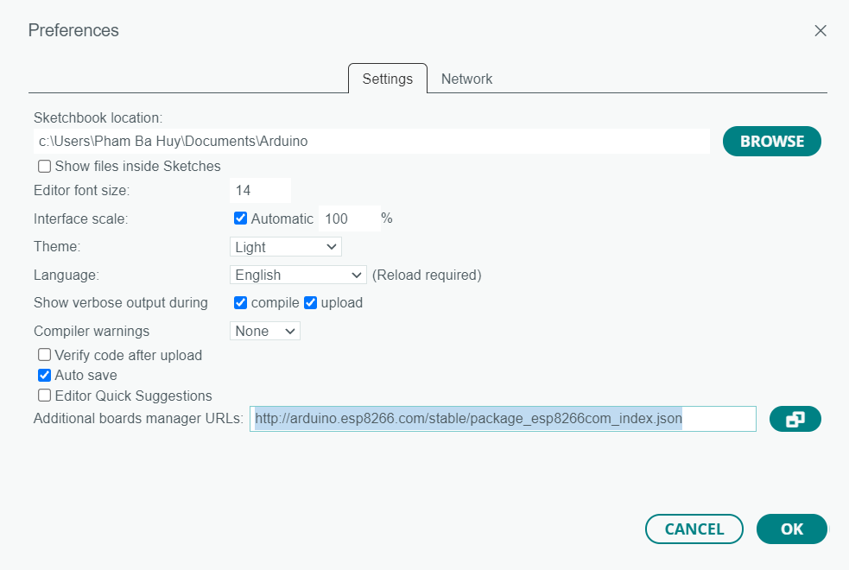

- Tiếp theo chúng em chọn Board cho từng loại:

+ Chỉ sử dụng ESP8266: Chúng em sử dụng Generic ESP8266 Module

+ Dùng Arduino với ESP8266: Chúng em sử dụng Node MCU 1.0 (ESP -12E Module)

- Tùy mỗi phần em sẽ cài thêm thư viện khác nhau như ở Generic, em cài thư viện esp8266, ở Node MCU em cài thư viện wifi manager.

- Sau khi nối mạch, viết code, chúng em nạp kiểm tra lỗi.

- Cuối cùng chúng em chọn Port. Tùy theo loại ESP mà cài drive khác nhau. Nhóm em sử dụng ESP8266 Node MCU lua CP2102 => cài Driver: CP210x

Về phần kết nối với Arduino theo kiểu UART, trước khi nạp phải tháo dây RX, TX để nạp dữ liệu riêng cho Arduino trước sau đó mới nối lại 2 chân này.

Do thời gian khá hạn hẹp nên chúng em chưa kịp thực hiện kết nối theo kiểu C2I, tuy nhiên nếu có thêm thời gian, thì chúng em tin rằng mình có thể thực hiện thêm được kiểu kết nối này.

Chương trình hoạt động như video bọn em quay lại tại cùng thư mục.

B: Code

Phần 1: Bật tắt đèn led chỉ sử dụng ESP8266:

//Code web server with access point:

#include <ESP8266WiFi.h>

#include <ESP8266WebServer.h>

#include <ESP8266mDNS.h>

ESP8266WebServer server(80);

String webPage =

{

"<!DOCTYPE html>"

"<html>"

"<head>"

" <meta http-equiv='Content-Type' content='text/html; charset=utf-8'>"

" <title>Điều khiển thiết bị</title>"

" <meta name='viewport' content='width=device-width, initial-scale=1'>"

" <style>"

" .b{width: 100px;height: 40px;font-size: 21px;color: #FFF;background-color:#4caf50;border-radius: 10px;}"

" .t{width: 100px;height: 40px;font-size: 21px;color: #FFF;background-color:#f44336;border-radius: 10px;}"

" </style>"

"</head>"

"<body>"

"<div style='width: 330px;height: auto;margin: 0 auto;margin-top: 70px'>"

"<h1 align='center'>Điều khiển thiết bị qua WIFI</h1>"

" <table align='center'>"

" <tr>"

" <td><a href='/bat1'><button class='b'>Bật 1</button></a><td>"

" <td><a href='/tat1'><button class='t'>Tắt 1</button></a><td>"

" <tr>"

" <tr>"

" <td><a href='/bat2'><button class='b'>Bật 2</button></a><td>"

" <td><a href='/tat2'><button class='t'>Tắt 2</button></a><td>"

" <tr>"

" </table>"

"</div>"

"</body>"

"</html>"

};

void TrangChu()

{

server.send(200, "text/html", webPage);

}

void bat1()

{

digitalWrite(0, HIGH);

Serial.println("Bật LED 1");

server.send(200, "text/html", webPage);

}

void tat1()

{

digitalWrite(0, LOW);

Serial.println("Tắt LED 1");

server.send(200, "text/html", webPage);

}

void bat2()

{

digitalWrite(2, HIGH);

Serial.println("Bật LED 2");

server.send(200, "text/html", webPage);

}

void tat2()

{

digitalWrite(2, LOW);

Serial.println("Tắt LED 2");

server.send(200, "text/html", webPage);

}

void setup()

{

pinMode(0, OUTPUT);

pinMode(2, OUTPUT);

Serial.begin(9600);

while (WiFi.softAP("ESP8266 WiFI", "12345678") == false)

{

Serial.print(".");

delay(300);

}

IPAddress myIP = WiFi.softAPIP();

server.on("/", TrangChu);

server.on("/bat1", bat1);

server.on("/tat1", tat1);

server.on("/bat2", bat2);

server.on("/tat2", tat2);

server.begin();

}

void loop()

{

server.handleClient();

}

//Code web server with station:

#include <ESP8266WiFi.h>

#include <WiFiClient.h>

#include <ESP8266WebServer.h>

#include <ESP8266mDNS.h>

MDNSResponder mdns;

ESP8266WebServer server(80);

String webPage =

{

"<!DOCTYPE html>"

"<html>"

"<head>"

" <meta http-equiv='Content-Type' content='text/html; charset=utf-8'>"

" <title>Điều khiển thiết bị</title>"

" <meta name='viewport' content='width=device-width, initial-scale=1'>"

" <style>"

" .b{width: 100px;height: 40px;font-size: 21px;color: #FFF;background-color:#4caf50;border-radius: 10px;}"

" .t{width: 100px;height: 40px;font-size: 21px;color: #FFF;background-color:#f44336;border-radius: 10px;}"

" </style>"

"</head>"

"<body>"

"<div style='width: 330px;height: auto;margin: 0 auto;margin-top: 70px'>"

"<h1 align='center'>Điều khiển thiết bị qua WIFI</h1>"

" <table align='center'>"

" <tr>"

" <td><a href='/bat1'><button class='b'>Bật 1</button></a><td>"

" <td><a href='/tat1'><button class='t'>Tắt 1</button></a><td>"

" <tr>"

" <tr>"

" <td><a href='/bat2'><button class='b'>Bật 2</button></a><td>"

" <td><a href='/tat2'><button class='t'>Tắt 2</button></a><td>"

" <tr>"

" </table>"

"</div>"

"</body>"

"</html>"

};

void TrangChu()

{

server.send(200, "text/html", webPage);

}

void bat1()

{

digitalWrite(5, HIGH);

Serial.println("Bật LED 1");

server.send(200, "text/html", webPage);

}

void tat1()

{

digitalWrite(5, LOW);

Serial.println("Tắt LED 1");

server.send(200, "text/html", webPage);

}

void bat2()

{

digitalWrite(4, HIGH);

Serial.println("Bật LED 2");

server.send(200, "text/html", webPage);

}

void tat2()

{

digitalWrite(4, LOW);

Serial.println("Tắt LED 2");

server.send(200, "text/html", webPage);

}

void setup()

{

pinMode(5, OUTPUT);

pinMode(4, OUTPUT);

Serial.begin(9600);

Serial.println();

Serial.println();

Serial.print("Connecting to ");

WiFi.begin("Chess", "ohnomyrook");

while (WiFi.status() != WL_CONNECTED)

{

delay(500);

Serial.print(".");

}

Serial.println("");

Serial.println("WiFi connected");

Serial.println("IP address: ");

Serial.println(WiFi.localIP());

if (mdns.begin("esp8266", WiFi.localIP()))

Serial.println("MDNS responder started");

server.on("/", TrangChu);

server.on("/bat1", bat1);

server.on("/tat1", tat1);

server.on("/bat2", bat2);

server.on("/tat2", tat2);

server.begin();

}

void loop()

{

IPAddress ip = WiFi.localIP();

Serial.print("IP Address: ");

Serial.println(ip);

delay(5000);

server.handleClient();

}

Phần 2: Bật tắt đèn led sử dụng arduino + esp8266

-// Code web server with station:

Arduino:

void setup() {

  pinMode(13, OUTPUT);

  pinMode(4, OUTPUT);

  Serial.begin(9600);

}

void loop() {

  if (Serial.available()) {

    int command = Serial.read();

    Serial.println(command);

    if (command == 0) {

      digitalWrite(13, HIGH);  // Turn LED 1 on

    } else if (command == 1) {

      digitalWrite(13, LOW);   // Turn LED 1 off

    } else if (command == 2) {

      digitalWrite(4, HIGH);  // Turn LED 2 on

    } else if (command == 3) {

      digitalWrite(4, LOW);   // Turn LED 2 off

    }

  }

}

ESP8266:

#include <ESP8266WiFi.h>

#include <WiFiClient.h>

#include <ESP8266WebServer.h>

#include <ESP8266mDNS.h>

MDNSResponder mdns;

ESP8266WebServer server(80);

String webPage =

{

  "<!DOCTYPE html>"

  "<html>"

  "<head>"

  "   <meta http-equiv='Content-Type' content='text/html; charset=utf-8'>"

  "  <title>Điều khiển thiết bị</title>"

  "  <meta name='viewport' content='width=device-width, initial-scale=1'>"

  "  <style>"

  "    .b{width: 100px;height: 40px;font-size: 21px;color: #FFF;background-color:#4caf50;border-radius: 10px;}"

  "    .t{width: 100px;height: 40px;font-size: 21px;color: #FFF;background-color:#f44336;border-radius: 10px;}"

  "  </style>"

  "</head>"

  "<body>"

  "<div style='width: 330px;height: auto;margin: 0 auto;margin-top: 70px'>"

  "<h1 align='center'>Điều khiển thiết bị qua WIFI</h1>"

  "  <table align='center'>"

  "    <tr>"

  "    <td><a href='/bat1'><button class='b'>Bật 1</button></a><td>"

  "    <td><a href='/tat1'><button class='t'>Tắt 1</button></a><td>"

  "    <tr>"

  "    <tr>"

  "    <td><a href='/bat2'><button class='b'>Bật 2</button></a><td>"

  "    <td><a href='/tat2'><button class='t'>Tắt 2</button></a><td>"

  "    <tr>"

  "  </table>"

  "</div>"

  "</body>"

  "</html>"

};

void TrangChu()

{

  server.send(200, "text/html", webPage);

}

void bat1()

{

  Serial.write(0);

  Serial.println("Bật LED 1");

  server.send(200, "text/html", webPage);

}

void tat1()

{

  Serial.write(1);

  digitalWrite(13, LOW);

  Serial.println("Tắt LED 1");

  server.send(200, "text/html", webPage);

}

void bat2()

{

  Serial.write(2);

  Serial.println("Bật LED 2");

  server.send(200, "text/html", webPage);

}

void tat2()

{

  Serial.write(3);

  Serial.println("Tắt LED 2");

  server.send(200, "text/html", webPage);

}

void setup()

{

  pinMode(13, OUTPUT);

  pinMode(4, OUTPUT);

  Serial.begin(9600);

  Serial.println();

  Serial.println();

  Serial.print("Connecting to ");

  WiFi.begin("Phạm Bá Huy", "huycnt61dh");

  while (WiFi.status() != WL_CONNECTED)

  {

    delay(500);

    Serial.print(".");

  }

  Serial.println("");

  Serial.println("WiFi connected");

  Serial.println("IP address: ");

  Serial.println(WiFi.localIP());

  if (mdns.begin("esp8266", WiFi.localIP()))

  Serial.println("MDNS responder started");

  server.on("/", TrangChu);

  server.on("/bat1", bat1);

  server.on("/tat1", tat1);

  server.on("/bat2", bat2);

  server.on("/tat2", tat2);

  server.begin();

}

void loop()

{

  IPAddress ip = WiFi.localIP();

    Serial.print("IP Address: ");

    Serial.println(ip);

    delay(5000);

  server.handleClient();

}

// Code with ap

+Arduino:

#include <SoftwareSerial.h>

SoftwareSerial espSerial(0, 1); // RX, TX

void setup() {

  Serial.begin(9600);

  espSerial.begin(9600);

  pinMode(2, INPUT); // Cảm biến chuyển động

  pinMode(4,OUTPUT);

  pinMode(13,OUTPUT);

}

void loop() {

  int motionState = digitalRead(2);

  if (motionState == HIGH) {

    espSerial.write('1'); // Gửi dữ liệu '1' đến ESP8266

  } else {

    espSerial.write('0'); // Gửi dữ liệu '0' đến ESP8266

  }

  while (espSerial.available()) {

    char receivedChar = espSerial.read(); // Nhận dữ liệu từ ESP8266

    // Xử lý dữ liệu nhận được nếu cần

    espSerial.println("Hiển thị đèn LED\n");

    espSerial.print(receivedChar);

    espSerial.println("\n");

    if(receivedChar=='2'){

      digitalWrite(13,HIGH);

    }

    else if(receivedChar=='3'){

      digitalWrite(13,LOW);

    }

    else if(receivedChar=='4'){

      digitalWrite(4,HIGH);

    }

    else if(receivedChar=='5'){

      digitalWrite(4,LOW);

    }

    else if(receivedChar=='6'){

    }

  }

  delay(1000);

}

+Esp:

#include <ESP8266WiFi.h>

#include <ESP8266WebServer.h>

#include <SoftwareSerial.h>

SoftwareSerial espSerial(3, 1);  // RX, TX

const char* apSSID = "Huydeptrai";    // Tên mạng Wi-Fi của Access Point

const char* apPassword = "password";  // Mật khẩu mạng Wi-Fi của Access Point

ESP8266WebServer server(80);

String receivedData = "";

int motionCount = 0;

const int led1Pin = 13;

const int led2Pin = 4;

String html;

void setup() {

  Serial.begin(9600);

  espSerial.begin(9600);     // Khởi đầu giao tiếp UART với Arduino

  pinMode(led1Pin, OUTPUT);  // Đèn LED 1

  pinMode(led2Pin, OUTPUT);  // Đèn LED 2

  // Thiết lập chế độ Access Point với tên và mật khẩu

  WiFi.softAP(apSSID, apPassword);

  IPAddress apIP = WiFi.softAPIP();

  Serial.print("AP IP address: ");

  Serial.println(apIP);

  server.on("/", HTTP_GET, handleRoot);

  server.on("/bat1", bat1);

  server.on("/tat1", tat1);

  server.on("/bat2", bat2);

  server.on("/tat2", tat2);

  server.begin();

}

void loop() {

  while (espSerial.available()) {

    char receivedChar = espSerial.read();

    Serial.println(receivedChar);

    Serial.println("\n");

    handleReceivedData(receivedChar);

  }

  server.handleClient();

}

void handleRoot() {

  html = "<html><head>";

  html += "<meta http-equiv='Content-Type' content='text/html; charset=utf-8'>";

  html += "<title>Điều khiển thiết bị</title>";

  html += " <meta name='viewport' content='width=device-width, initial-scale=1'>";

  html += "<style>";

  html += ".b{width: 100px;height: 40px;font-size: 21px;color: #FFF;background-color:#4caf50;border-radius: 10px;}";

  html += " .t{width: 100px;height: 40px;font-size: 21px;color: #FFF;background-color:#f44336;border-radius: 10px;}";

  html += "</style>";

  html += "</head>";

  html += "<body>";

  html += "<div style='width: 330px;height: auto;margin: 0 auto;margin-top: 70px'>";

  html += "<h1 align='center'>Điều khiển thiết bị qua WIFI</h1>";

  html += "<p>Cảm biến chuyển động: " + String(motionCount) + "</p>";

  html += "<p>Đèn LED 1: <a href='/bat1'><button class='b'>Bật 1</button></a> <a href='/tat1'><button class='t'>Tắt 1</button></a></p>";

  html += "<p>Đèn LED 2: <a href='/bat2'><button class='b'>Bật 2</button></a> <a href='/tat2'><button class='t'>Tắt 2</button></a></p>";

  html += "</div>";

  html += "</body></html>";

  server.send(200, "text/html", html);

}

void handleReceivedData(char data) {

  if (data == '2') {

    digitalWrite(led1Pin, HIGH);

  } else if (data == '3') {

    digitalWrite(led1Pin, LOW);

  } else if (data == '4') {

    digitalWrite(led2Pin, HIGH);

  } else if (data == '5') {

    digitalWrite(led2Pin, LOW);

  } else if (data == '1') {

    motionCount = 1;

    espSerial.println("1");

  } else if (data == '0') {

    motionCount = 0;

    espSerial.println("0");

  }

}

void bat1() {

  espSerial.write('2');

  server.send(200, "text/html", html);

}

void tat1() {

  espSerial.write('3');

  server.send(200, "text/html", html);

}

void bat2() {

  espSerial.write('4');

  server.send(200, "text/html", html);

}

void tat2() {

  espSerial.write('5');

  server.send(200, "text/html", html);

}

Tài liệu tham khảo

+ Google, ....